封面

照片

**何伟平**

基本信息

1.学历

2.专业

3.工作年限

4.从事行业

**个人简历**



弹出

点击展开具体描述

**工作经历**

一大段工作经验的描述。

选个合适的背景图片。

2012.7.30 -2014.8.1 某世界五百强

2010.7.30-2012.6.20 某世界五百强

2012.7.30 -2014.8.1 某世界五百强

**工作经历**

* **Gender：M**
* **Birth： 1987**
* **13812345678**

2011

2012

2013

2015

工作业绩的亮点，一个图表配一段文字描述，方便与数据库关联。

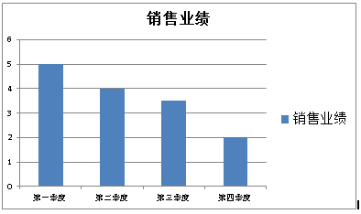

**工作业绩(可选)**

业绩描述：成功让公司销售额持续下滑

**学习经历**



蓝翔厨师面点师专业硕士学位。

**职业技能**



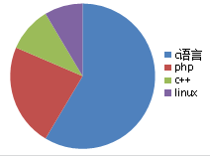



**GeRenJiNeng**



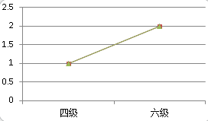



**GeRenJiNeng**



